BIODIVERSITAS
FLORA DAN FAUNA
DI ARBORETUM HUTAN PENDIDIKAN KONSERVASI TERPADU
TAHURA WAN ABDUL RACHMAN

Oleh

Bainah Sari Dewi
Rahmat Syafe’i
FX Susilo
Afif Bintoro
I Gede Swibawa
Hari Kaskoyo

DAFTAR ISI

Bab 1. Biodiversitas Pohon di Arboretum Hutan Pendidikan Konservasi Terpadu
Tahura Wan Abdul Rachman.
Oleh : Afif Bintoro dan Dina Pertiwi

Bab 2. Kesehatan Arboretum Hutan Pendidikan Konservasi Terpadu Tahura Wan
Abdul Rachman.
Oleh: Rahmat Syafe’i

Bab 3. Biodivesritas Mamalia di Arboretum Hutan Pendidikan Konservasi Terpadu
Tahura Wan Abdul Rachman.
Oleh : Bainah Sari Dewi dan Gustian Zulkarnain

Bab 4. Biodiversitas Burung di Arboretum Hutan Pendidikan Konservasi Terpadu
Tahura Wan Abdul Rachman.
Oleh : Bainah Sari Dewi, Awang Murdiono dan Esanur Octarin

Bab 5. Biodiversitas Artropda di Arboretum Hutan Pendidikan Konservasi Terpadu
Tahura Wan Abdul Rachman.
Oleh : FX Susilo dan Puji Lestari

Bab 6. Biodiversitas Nematoda di Arboretum Hutan Pendidikan Konservasi Terpadu
Tahura Wan Abdul Rachman.
Oleh : I Gede S dan Yoshua Gdemakarti P

Bab 7. Sosial Ekonomi di Arboretum Hutan Pendidikan Konservasi Terpadu Tahura
Wan Abdul Rachman.
Oleh : Hari Kaskoyo

BIODIVERSITAS MAMALIA DI ARBORETUM
HUTAN PENDIDIKAN KONSERVASI TERPADU TAMAN HUTAN RAYA WAN ABDUL RACHMAN

Bainah Sari Dewi dan Gustian Zulkarnain

Keanekaragaman flora fauna di Hutan Pendidikan Unila Tahura Wan Abdul Rahman memerlukan data dasar dengan persebaran yang jelas dan update dengan GPS menjadikan penelitian ini sangat penting dilakukan. Satwa yang sudah diidentifikasi dan dilakukan penangkaran di Tahura adalah rusa Timor. Rusa di alam dan rusa di penangkaranTahura WAR yaitu Rusa Timor (Cervus timorensis) termasuk dalam daftar satwa liar dilindungi sebagaimana dalam Peraturan Pemerintah Nomor 7 Tahun 1999 yang merupakan peraturan pelaksana dari Undang-Undang Nomor 5 Tahun 1990 tentang Konservasi Sumber Daya Alam Hayati dan Ekosistemnya. Jauh sebelumnya Rusa Timor (Cervus timorensis) sudah dilindungi dengan Undang-Undang Ordonansi dan Peraturan Perlindungan Binatang Liar No. 134 dan 266 Tahun 1931 menyatakan bahwa rusa merupakan hewan yang dilindungi. Selain itu Departemen Pertanian pun memberi perhatian tentang Rusa dengan mengeluarkan aturan melalui Keputusan 404/Kpts/Ot.210/6/2002 tanggal 28 Juni 2002 Tentang Pedoman Perizinan Dan Pendaftaran Usaha Peternakan yang mendukung penetapan rusa sebagai satwa yang dilindungi sehingga pemanfaatannya harus diusahakan melalui pengembangbiakan dalam hal ini dengan sistem penangkaran atau peternakan. Menjaga dan melestarikan satwa liar jenis rusa tidak hanya menjadi isu dan perhatian dalam negeri tetapi sudah menjadi atensi di dunia internasional sehingga pada tahun 2007 International Union for Conservation of Nature and Natural Resources (IUCN) mengelompokkan rusa timor sebagai jenis dengan kategori kurang beresiko dan sedikit perhatian (low risk/low concern), namun pada tahun 2008 meningkat menjadi rentan (vulnerable) (Hedgesetal., 2008).

Meskipun demikian dalam hal perdagangan di tingkat dunia Konvensi CITES (Convention on International Trade in Endangered Species of Wildlife Fauna and Flora) status rusa timor tidak masuk dalam daftar yang diatur kuotanya (Takandjandji, 2012; Departemen Kehutanan, 2006). Upaya konservasi terhadap Rusa Timor (Cervus timorensis) terus dilakukan yakni dengan penangkaran (konservasi ek-situ) salah satunya adalah penangkaran yang dikelola oleh Taman Hutan Raya (Tahura) Wan Abdul Rahman Bandar Lampung dengan izin penangkaran dari Balai KSDA Lampung nomor SK. 245/BKSDA.L/1. Prl/2012 tanggal 7 Desember 2012.

Model penangkaran Rusa Timor (Cervus timorensis) di Taman Hutan Raya Wan Abdul Rachman adalah semi alami yakni disediakan ruang terbuka untuk aktivitas alami rusa dan lokasi dipagar keliling untuk menjaga keamanan rusa. Selain terdapat ruang terbuka, di dalam kandang terdapat bangunan tempat berteduh rusa serta beberapa tutupan lahan dan tipe vegetasi yang dapat digunakan sebagai tempat hidup atau habitat, berlindung, sumber pakan alami dan berkembangbiak bagi Rusa Timor (Cervus timorensis). Model penangkaran ini harus didukung dengan manajemen yang baik untuk peningkatan produktivitas pakan alami maupun rusa. Tumbuh dan berkembangbiaknya rusa dalam kegiatan penangkaran harus didukung dengan pakan (food) yang cukup serta faktor pendukung penting lainnya bagi perkembangan rusa di penangkaran yaitu air (water), ruang (space) dan pelindung (cover) yang semuanya harus tersedia dalam jumlah yang cukup dan mutu yang baik terutama karena pakan merupakan bahan makanan yang berasal dari tumbuh-tumbuhan dan merupakan sumber esensial bagi rusa (hewan) karena tersedia energi untuk digunakan oleh rusa (hewan).

2.1. Klasifikasi dan Morfologi Rusa Timor

Taksonomi atau klasifikasi Rusa Timor sebagai berikut :
Kelas : Mamalia
Sub-kelas : Theria
Infra-kelas : Eutheria
Ordo : Artiodactyla
Sub-ordo : Ruminansia
Famili : Cervidae
Sub-famili : Muntiacinae
Genus : Rusa
Spesies : Rusa timor ensisde Blainville,1822
Namalokal : Rusa Timor

Menurut beberapa sumber menyatakan bahwa Rusa Timor hanya berasal dari Jawa dan Bali (IUCN, 2008) namun menurut Thohari dkk., (2011) yang dikutip dari Bemmel (1949) rusa timor berasal dariJawa, Kepulauan Sunda Kecil dan Malaka. Tinggi dan cepatnya adaptasi Rusa Timor di tempat yang baru mampu mendukung penambahan individu baru di beberapa wilayah di Indonesia dan menghasilkan sub spesies di setiap daerah penyebarannya sehingga saat ini terdapat 8 sub spesies di Indonesia dari spesies Rusa Timor (Cervus timorensis).

Menurut Bismark dkk., (2011) yang dikutip dari Schroder (1976); Semiadi dan Nugraha (2004) menyatakan bahwa morfologi Rusa Timor ialah bertubuh kecil, tungkai pendek, ekor panjang, dahi cekung, gigi seri relatif besar, drambut berwarna coklat kekuning-kuningan. Rusa jantan memiliki ranggah yang relatif besar, ramping, panjang, dan bercabang. Cabang yang pertama mengarah ke depan, cabang belakang kedua terletak pada satu garis dengan cabang belakang pertama, cabang belakang kedua lebih panjang cabang depan kedua, cabang belakang kedua kiri dan kanan terlihat sejajar.

Keunikan Rusa Timor yaitu memiliki warna rambut yang berbeda pada musim
kemarau dan musim hujan. Pada musim kemarau rambut berwarna merah kecoklatan, agak gelap pada bagian belakang, dan lebih terang pada bagian
dada sedangkanpada musim hujan berwarna keabu-abuan pada bagian atas.
Rusa timor jantan memiliki enam (6) buah gigi, tanpa gigi seri pada bagian atas (Bismark dkk., 2011; Ismail, 1998). Menurut Thohari dkk, (1991) bobot badan rusa timor dewasa mencapai 100 kg, sedangkan menurut Jacoeb dan
Wiryosuhanto (1994) mencapai 60 kg. Sub spesies Rusa timorensis timorensis
Blainville,1822jantan di Pulau Timor, NTT memiliki bobot badan berkisar 31,5-
70,0 kg (Takandjandji dan Garsetiasih, 2002), sedang menurut Semiadi dan
Nugraha (2004) bervariasi antara 40-120 kg tergantung pada sub spesies. Rusa
timor memiliki ukuran kepala dan panjang badan130-210 cm,tinggi bahu80-110
cm,panjang ekor10-30 cm dan bobot badan 50-115kg.

2.2. Karakteristik Rusa Timor
2.2.1.Penyebaran dan Habitat

Umumnya dikenal dengan nama Rusa Jawa atau Rusa Timor karena daerah
penyebaran dan habitat alami adalah di Pulau Jawa, Bali dan Nusa Tenggara,
hal ini berbeda dengan daerah penyebaran Rusa Sambar (Cervus unicolor) atau
Rusa unicolor Kerr yaitu terdapat di Pegunungan Himalaya sampai Indonesia
yakni Sumatera dan Kalimantan. Satwa liar dapat menempati tipe yang beraneka ragam baik hutan maupun bukan hutan seperti tanaman perkebunan, tanaman pertanian, pekarangan, gua, padang rumput, savana dan habitat perairan (Kencana, 2000 ; Alikodra, 1990). Rusa Timor (Cervus timorensis) pun demikian dapat hidup di tipe habitat apa saja karena memiliki sifat yang mudah beradaptasi dengan lingkungan yang baru sehingga mudah terjadi peningkatan populasi di daerah yang bukan habitat aslinya seperti di
Papua, Kepulauan Maluku bahkan di Kalimantan yang berasal dari anak jenis
rusa timor di Nusa Tenggara Timur yang dibawa oleh tentara dari Timor-Timur
sebagai souvenir saat pulang bertugas pada tahun1980-an (Thohari dkk.,2011;
Semiadi, 2006).
2.2.2.Perilaku

Rusa Timor termasuk satwa diurnal yaitu aktif di siang hari dari padamalam hari
(Thohari dkk., 2011), meskipun demikian Rusa Timor dapat memiliki sifat
nocturnal atau aktif di malam hari karena penyesuaian diri (adaptasi) pada
lingkungan yang baru akibat keterbatasan lingkungan sehingga Rusa Timor
memungkinkan untuk dikelola (dipelihara) dan berkembang di tempat yang baru.
Jika di habitat alami (in-situ), kehidupan Rusa Timor adalah berkelompok
mencapai 25 individu per kelompok pada setiap aktivitasnya dan saling
berinteraksi antar kelompok namun di dalam penangkaran, rusa timor hidup
berkelompok yaitu 2-3 indvidu per kelompoknya. Induk rusa lebih dekat dengan
anaknya terutama pada saat anak baru dilahirkan dan secara bertahap
kedekatannya mulai berkurang saat anakan rusa mulai tumbuh menjadi dewasa
dan mandiri.

Rusa Timor dapat bertahan hidup pada umur antara 15-20 tahun di alam bebas
maupun di penangkaran. Usia dewasa kelamin rusa timor pada umur 15-18
bulan, musim kawin terjadi pada bulan Agustus-September, rusa betina akan
melahirkan individu baru setelah mengalami masa bunting 8,3-8,5 bulan (Media
Konservasi, 2012; Takandjandji dkk., 1998; Semiadidan Nugraha, 2004; Semiadi
2006) dan jumlah anak yang dilahirkan adalah satu ekor. Menurut Thohari dkk.,
(2011) dan Sody (1940) disebutkan bahwa musim kelahiran rusa timor umumnya
terjadi pada bulan April-Juni. Tetapi di Jawa terjadi pada bulan September, di
Flores pada bulan Maret dan Sulawesi pada Januari dan Agustus. Setelah
melahirkan, induk rusa akan menyusui dan selalu bersama anaknya selama
8 bulan atau 251 hari. Umur sapih rata-rata 7 bulan atau 228 hari, tetapi umur
sapih di wilayah timur Indonesia adalah 4-7 bulan (Thohari dkk., 2011;
Garsetiasih dan Takandjandji, 2006; Reyes, 2002). Rusa jantan pada umur
menjelang dewasa dan dewasa akan tumbuh ranggah di bagian atas kepalanya
dengan durasi waktu yang berbeda dan melewati empat tahap pertumbuhan
yaitu pedicle, velvet, ranggah keras dan lepas ranggah (casting).

Menurut Dewi dan Wulandari 2011 persentase perilaku tertinggi yang dilakukan rusa A adalah perilaku istirahat. Hal ini diduga karena sistem pemberian pakan yang berdasarkan waktu sehingga membatasi waktu-waktu makan rusa, sedangkan untuk melakukan pindah tempat dibatasi oleh ruang lingkup kandang yang tidak terlalu luas.

Perilaku istirahat biasanya dilakukan sebagai perilaku yang menyelingi perilaku makan, yang dilakukan dengan berbaring di bawah pohon sambil memamah biak. Perilaku ini juga dilakukan untuk berteduh dan berlindung dari teriknya sinar matahari pada siang hari, untuk menjaga kestabilan suhu tubuh. Sedangkan perilaku bergerak (movement) biasa dilakukan rusa untuk berpindah dari satu tempat ke tempat lain, umumnya dari satu areal vegetasi ke areal vegetasi lainnya untuk mencari makan, atau untuk mencari tempat berlindung yang lebih aman akibat ada gangguan (Dewi dan Wulandari, 2011).

Perilaku istirahat atau resting memiliki beberapa kategori. Menurut Semiadi et al.13) dalam Dewi dan Wulandari 2011 perilaku istirahat adalah perilaku selain makan dan memamah biak. Namun demikian definisi ini tidak menjelaskan pada posisi apa perilaku iatirahat itu dilakukan. Bisa jadi berpindahnya seekor rusa dari satu tempat ketempat lain disebut istirahat karena tidak sedang melakukan perilaku makan atau memamah biak14). Sama seperti pada rusa A pada rusa B pun perilaku tertinggi yaitu perilaku istirahat yaitu sebanyak 47%.

Menurut Wirdateti, dkk (2005) hasil analisa secara deskriptif menunjukkan bahwa waktu makan paling lama adalah pada waktu pagi hari (47,69 %) yaitu pada jam 05.00 – 07.00 dan menurun setelah jam 13.00 sore, kemudian mulai aktif kembali merumput sekitar pukul 17.00. Pada jam-jam selain tersebut diatas, rusa lebih sering menggunakan waktunya untuk berbaring, memamah dan melakukan aktivitas lain. Tingginya waktu merumput pagi sesuai dengan sifat rusa yang juga aktif pada malam hari.

2.2.3.Produksi dan Reproduksi

Reproduksi adalah suatu proses biologi yang terjadi antara jantan dan betina
dengan tujuan untuk membentuk satu individu baru di dalam kehidupannya dan
umumnya perbandingan antara jantan dan betina di dalam suatu penangkaran
adalah 1 : 4 atau 1 ekor jantan dan 4 ekor betina (Takanjanjdi dan Sutrisno,
1998).
Rusa betina dan jantan yang sudah dewasa kelamin akan mengalami birahidan
keduanya saling menerima dalam perkawinan dan biasanya birahi terjadi hampir
bersamaan dengan pengeluaran sel telur dari kandung telur (ovulasi) yaitu
pertemuan antara sel telur dengan sel kelamin jantan dalam proses pembuahan
untuk pembentukan suatu makhluk baru.

Pubertas atau dewasa kelamin pada jantan ditandai oleh kesanggupan
Berkopulasi (kawin) dan menghasilkan sperma, disamping perubahan-perubahan
kelamin sekunder lain. Sedangkan pubertas pada betina ditandai oleh terjadinya
estrus/berahi, ovulasi, dan dapat bereproduksi atau menghasilkan keturunan
walaupun belum mencapai umur dewasa tubuh (bobot badan belum
mencukupi). Dewasa kelamin terjadi sebelum dewasa tubuh. Rata-rata umur
pubertas pada rusa jantan 8 bulan dan betina 8,13 bulan (Takandjandji, dkk.,
1998).

2.3. Jenis-Jenis Pakan Rusa Timor

Ada tiga sistem pengelolaan penangkaran rusa yaitu sistem ekstensif, semi
intensif dan intensif. Sistem ekstensif yaitu pakan hanya tersedia di alam
tanpa suplai dari luar oleh pengelola artinya tidak ada penyediaan pakan
tambahan dari luar areal penangkaran, sistem semi intensif yaitu
pakan yang tersedia berasal dari dalam dan luar areal penangkaran
yang disuplai (drop in) oleh pengelola, sedangkan sistem intensif yaitu semua
kebutuhan pakan rusa hanya diperoleh dari luar areal penangkaran
dengan cara disuplai oleh pengelola. Sistem penangkaran rusa timor di Tahura
Wan Abdul Rachman adalah semi intensif sehingga kecukupan pakan harus
menjadi hal utama yang harus diperhatikan karena pakan menjadi bagian
penting dalam mendukung perkembangan rusa di penangkaran maka
pengetahuan dan informasi tentang jenis-jenis tumbuhan pakan untuk rusa timor
harus diketahui untuk memudahkan dalam pengelolaannya terutama di saat-saat
kritis pakan.

2.4. Kecukupan Pakan dan Minum Rusa Timor

2.4.1. Makanan Pokok, Tambahan dan Cara Makan Rusa

Makanan pokok Rusa adalah tumbuhan dan umumnya berupa hijauan rumput,
perdu, herba dan jumlah pakan yang dibutuhkan oleh satwa ruminansia yaitu
10% dari berat badan. Namun menurut Takandjandji dan Garsetiasih (2002)
menyatakan pemberian pakan segar (hijauan) kepada Rusa Timor pada
penangkaran di NTT adalah 10 % x bobot badan x 2. Dikalikan 2 karena didasari
atas perhitungan bahwa tidak semua pakan yang diberikan habis dimakan oleh
rusa karena pakannya kering, hijauan sudah terlalu tidak disenangi / palatable,
kotor karena terinjak-injak, dan telah bercampur dengan urine atau feces. Sedangkan pakan tambahan rusa yang umum dijumpai di beberapa penangkaran rusa adalah berupa dedak padi, jagung, ubi jalar (mantang), kecambah kacang hijau dan kacang kedelai yang diberikan untuk
meningkatkan produski dan reproduksi.

Hewan sub ordo ruminansia selain sapi, kerbau, kambing, domba, jerapah,
bison, kancil, dan antelop juga termasuk rusa. Dengan demikian Rusa Timor
termasuk satwa pemamah biak karena berasal dari sub ordo ruminansia yaitu
hewan pemakan tumbuhan (herbivora) dengan cara mencerna makanannya
dalam dua tahap yaitu menelan bahan mentah dan mengeluarkan bahan
makanan setengah dicerna dari perutnya dan mengunyahnya lagi karena hewan
ruminansia bukan monogastrikatau satu ruang perut tetapi poligastrikatau ruang
perut lebih dari satu atau berperut banyak.

Pemberian pakan harus selalu disertai dengan pemberian garam sebagai
perangsang nafsu makan dan untuk memenuhi kebutuhan mineral. Khusus
untuk rusa yang menggunakan sistem terkurung, pemberian pakan dilakukan
dengan cara pengaritan dimana hijauan dipotong lalu diberikan pada rusa dalam
kandang, baik musim hujan maupun musim kemarau. Frekuensi pemberian
pakan sebanyak 3 kali dalam sehari (pagi, siang, dan sore) sedangkan
pemberian pakan tambahan berupa dedak padi diberikan 3 kali dalam seminggu
sebanyak 0,5 kg/ekor.

2.4.2. Kebutuhan Air Rusa Timor

Semua makhluk hidup membutuhkan air termasuk Rusa Timor. Apabila tubuh
hewan kekurangan air hingga 10% di bawah kebutuhan normalnya, maka
dapat menimbulkan gangguan kesehatan, terlebih pada kelompok hewan
yang berproduksi tinggi seperti rusa yang tengah bunting dan menyusui
(SiswadidanSaragih, 2011; Kayat, 2009). Rata-rata konsumsi air pada rusa
Timor jantan dewasa sebanyak 3 liter/ekor/hari, sedangkan pada rusa Timor
jantan remajamengkonsumsi air sebanyak 2,5 liter/ekor/hari. Menurut Siswadi
dan Saragih (2011) dalam Semiadi dan Nugraha (2004) mengatakan bahwa
rusaTimor yang ditangkarkan dikawasan Indonesia Timur mengkonsumsi air
sekitar 1,0 – 2,5 liter/hari, tetapi di alam dilaporkan rusa Timor mampu
mengkonsumsi air hingga lima liter seharinya. Masih menurut Siswadi dan
Saragih (2011) dalam Semiadi dan Nugraha(2004) mengatakan bahwa pada
kondisi iklim yang dingin, keinginan untuk minum dari seekor hewan relatif
akan lebihrendahdibandingkandengan yang tinggal di kawasan yang lebih
panas. Semua hijauan dan pakan lainnya pasti mengandung air. Pada hijauan
segar dan muda kandungan airnya dapatmencapai60 –85%. Sedangkan
pada rerumputan yang telah tua dan mengering, kandungan air ini dapat
menurun hingga hanya 20-35%. Apabila hewan mengkonsumsi lebih banyak
hijauan segar, maka kebutuhan airnya lebih rendah dibandingkan dengan yang
memakan hijauan kering(SiswadidanSaragih, 2011;Kayat,2009).

2.5. Gizi Pakan Rusa Timor

2.5.1. Kandungan Gizi Berbagai Jenis Pakan

Nutrisi atau gizi adalah substansi organik yang dibutuhkan organisme untuk
fungsi normal dari sistem tubuh, pertumbuhan, pemeliharaan kesehatan. Ternak
membutuhkan kandungan nutrisi yang lengkap berupa protein, energi, vitamin, mineral dan air untuk menunjang kebutuhan hidup pokok dan berproduksi. Energi berasal dari karbohidrat dan lemak yang berada di dalam makanan yang dimakan ternak, dan protein pun bila diperlukan dapat dirombak menjadi energi. Tanpa energi memang sulit bagi hewan untuk melakukan segala aktivitas dan bergerak maka sekecil apapun aktivitas yang dilakukan oleh makhluk hidup termasuk Rusa Timor yang ada di dalam penangkaran selalu memerlukan energi meskipun energi yang diperlukan tidak sebanyak seperti aktivitasnya di alam bebas (in-situ) karena dibatasi dengan sistem penangkaran. Dengan alasan tersebut, maka kehidupan rusa timor banyak tergantung pada energi dan jika tubuh satwa kekurangan energi, tubuh akan menggunakan cadangan energi yang tersimpan dalam bentuk lemak di beberapa bagian tubuh. Apabila cadangan dalam bentuk lemak tidak mencukupi karena cadangan berupa lemak habis, maka protein pun akan dirombak menjadi energi. Jika kondisi semacam ini terjadi secara berkepanjangan, maka satwa akan menderita sakit, kritis dan mati.
Sumber energi meliputi tumbuh-tumbuhan dan yang banyak mengandung
karbohidrat dan lemak adalah jagung kuning, dedak halus, bungkil kacang
kedelai, bungkil kacang tanah, bungkil kelapa, dan sorgum.

2.5.2. Metode Analisis Proksimat
o

Analisis proksimat adalah suatu metoda analisis kimia untuk mengidentifikasi kandungan nutrisi seperti protein, karbohidrat, lemak dan serat pada suatu zat makanan dari bahan pakan atau pangan. Analisis proksimat memiliki manfaat sebagai penilaian kualitas pakan atau bahan pangan terutama pada standar zat makanan yang seharusnya terkandung di dalamnya. Selain itu manfaat dari analisis proksimat adalah dasar untuk formulasi ransum dan bagian dari prosedur untuk uji kecernaan. Zat gizi sangat diperlukan oleh hewan untuk pertumbuhan, produksi, reproduksi, dan hidup pokok. Makanan ternak berisi zat gizi untukkebutuhan energi dan fungsi-fungsi di atas. Tetapi setiap ternak kandungan zat gizi yang dibutuhkannnya berbeda-beda. Suatu keuntungan bahwa zat gizi, selain mineral dan vitamin tidak sendiri-sendiri mempunyai sifat kimia. Zat sumber energi dapat digolongkan misalnya dari sumber karbohidrat yang mempunyai kandungan kimia karbon, hydrogen dan oksigen.
Menurut Henneberg dan Stohmann (1865) dari Weende Experiment Station
di Jerman membagi pakan menjadi 6 (enam) fraksi, yaitu: kadar air, abu,
protein, lemak kasar, serat kasar dan bahan ekstrak tanpa nitrogen (Beta-N). Untuk mengetahui kandungan tersebut dapat dilakukan melalui analisa
proksimat dengan bahan harus berbentuk tepung dengan ukuran maksimum
1 mm. Bahan berkadar air tinggi misalnya rumput segar perlu diketahui
dahulu berat awal (segar), berat setelah penjemuran/pengeringan oven 70C
agar dapat dihitung komposisi zat makanan dari rumput dalam keadaan
segar dan kering matahari.

2.5.3. Metode Analisis GPS

Metode Global Positioning System ini adalah metode yang sering digunakan
oleh peneliti untuk merekam posisi dan lokasi suatu titik dengan mendatangi lokasi tersebut kemudian menandakannya melalui handy GPS dilanjutkan melakukan analisis untuk membaca data GPS dengan ArcGIS sehingga data-data di lapangan hasil penitikan atau penandaan lokasi dapat dipetakan dengan baik dengan analisis tersebut.

Objek Penelitian
Penelitian dilakukan terhadap vegetasi (pohon) di Hutan Pendidikan Tahura WAR dan khusus rusa dengan bahan pakan yang tersedia secara alami di dalam kandang berupa rumput serta pakan drop inyang diberikan pihak pengelola di Penangkaran Rusa dan biodiversitas burung di sekitar penangkaran rusa dan rumah pohon Tahura WAR Kelurahan Sumber Agung, Kecamatan Kemiling, Kota Bandar Lampung.
Alat dan Bahan Penelitian
Alat pada analisis fauna di penangkaran rusa adalah areal kandang penangkaran, meteran digunakan untuk menghitung panjang dan lebar areal rumput, bambu digunakan untuk memagar sampel, tali rafia digunakan untuk membagi areal sampel, alat pemotong rumput, ember atau wadah karung digunakan untuk menampung rumput alami yang dipotong, timbangan dacin berkapasitas 50 kg digunakan untuk menimbang pakan, timbangan digital, kamera, jam digunakan untuk pengukur waktu pemberian pakan, alat-alat tulis dan tally sheet.

Perilaku Harian Rusa Timor di Tahura Wan Abdul Rachman
Hasil penelitian dengan Metode Focal Animal Sampling dengan mengamati perilaku 40 ekor Rusa timor (Cervus timorensis) dimulai pada pukul 08.00 sampai 17.00 WIB. Pada tanggal18November 2016, 19 November 2016, 20 November 2016,dan 21November 2016. Mengamati setiap perilaku Rusa timor (Cervus timorensis) yaitu perilaku makan, perilaku berpindah dan perilaku istirahat. Setiap perubahan perilaku yang terjadi dicatat dalam tallysheet.

Tabel 2. Pengamatan Rusa Timor di Tahura Wan Abdul Rachman pada tanggal 18November 2016
Nama Rusa | Total Perilaku |  |  | Ciri-Ciri
 | Makan | Istirahat | Berpindah
 | (Menit) | (Menit) | (Menit)
Total | 17,247 | 3,048 | 7,315 | 27,610
Persentase | 62,46% | 11,03% | 26,49% | 100%

Gambar 2. Grafik perilaku harian Rusa Timor di Tahura Wan Abdul Rachman pada tanggal 18 November 2016
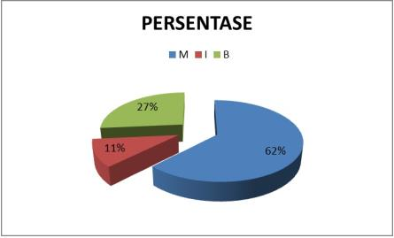

Gambar 3. Persentase perilaku harian Rusa Timor di Tahura Wan Abdul Rachman pada tanggal 18 November 2016

Tabel 3. Pengamatan Rusa Timor diTahura Wan Abdul Rachman pada tanggal
19 November 2016
Nama Rusa | Total Perilaku |  |  | Ciri-Ciri
Total | Makan | Istirahat | Berpindah
 | (Menit) | (Menit) | (Menit)
Presentase | 6.447 | 7.245 | 5.508 | 19.200
 | 33.57% | 37.33% | 28.68% | 100%

Tabel 3. Pengamatan Rusa Timor diTahura Wan Abdul Rachman pada tanggal 19 November 2016
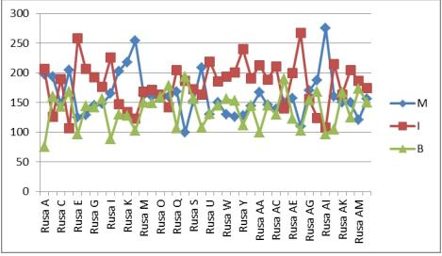

Gambar 4. Grafik perilaku harian Rusa Timor di Tahura Wan Abdul Rachman pada tanggal 19 November 2016
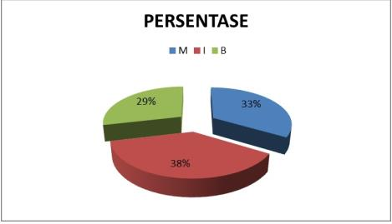

Gambar 5. Persentase perilaku harian Rusa Timor di Tahura Wan Abdul Rachman pada tanggal 19 November 2016

Tabel 4. Pengamatan Rusa Timor di Tahura Wan Abdul Rachman pada tanggal
20 November 2016

Nama Rusa | Total Perilaku |  |  | Ciri-Ciri
 | Makan | Istirahat | Berpindah
 | (Menit) | (Menit) | (Menit)
Total | 79.17 | 8,959 | 2,324 | 19.200
Persentase | 41,23% | 46,66% | 12,10% | 100%

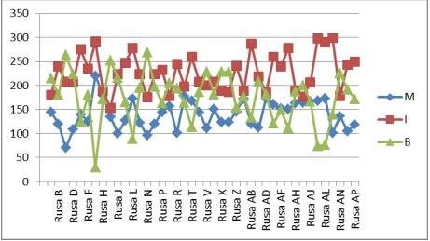

Gambar 6. Grafik perilaku harian Rusa Timor di Tahura Wan Abdul Rachman pada tanggal 20 November 2016
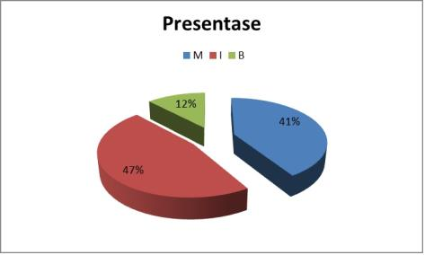

Gambar 7. Persentase perilaku harian Rusa Timor di Tahura Wan Abdul
Rachman pada tanggal 20 November 2016
Tabel 5. Pengamatan Rusa Timor di Tahura Wan Abdul Rachman pada tanggal
21 November 2016

Nama Rusa | Total Perilaku |  |  | Ciri-Ciri
 | Makan | Istirahat | Berpindah
 | (Menit) | (Menit) | (Menit)
Total | 5.866 | 9,477 | 7,337 | 22,680
Persentase | 25,86% | 41,78% | 32,35% | 100%

Gambar 8. Grafik perilaku harian Rusa Timor di Tahura Wan Abdul Rachman pada tanggal 21November 2016
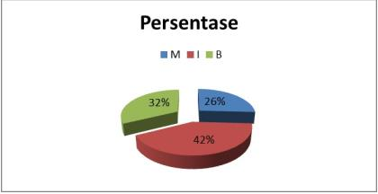

Gambar 9. Persentase perilaku harian Rusa Timor di Tahura Wan Abdul
Rachman pada tanggal 21November 2016

Adapun total pengamatan perilaku harian Rusa Timor di Tahura Wan Abdul
Rachman disajikan pada Tabel.6 dibawah ini.

Tabel 6. Total pengamatan perilaku harian Rusa Timor di Tahura Wan Abdul Rachman tahun 2016

Pemberian pakan segar pada rusa timor didasarkan pada perhitungan 10% dari
berat badan. Pemberian pakan harus disertai dengan pemberian garam sebagai
perangsang nafsu makan dan untuk memenuhi kebutuhan mineral (Takandjanji, 2012).

Tabel 7. Jenis pakan yang diberikan pengelola penangkaran Rusa Timor

Kandungan nutrisi pakan drop in rusa timor dalam kandang penangkaran Tahura
Wan Abdul Rachman dapat dilihat pada Tabel 8.

Tabel 8. Kandungan nutrisi terhadap pakan rusa yang diberikan oleh pengelola
penagkaran Rusa Timor.
99,08
9,88
10,22

DAFTAR PUSTAKA

Dewi dan Wulandari. 2011. Studi Perilaku Harian Rusa Sambar (Cervus
Unicolor) Di Taman Wisata Alam Bumi Kedaton. J. Sains MIPA, Agustus 2011, Vol. 17, No. 2, Hal.: 75 – 82

Semiadi, G., Muir, P.D., Barry, T. and Veltman, N. 1993. Grazing patterns of
sambar deer (Cervus unicolor) and red deer (Cervus elaphus) in captivity. New Zealand Journal of Agricultural Research, 36: 253-260.

Wardateti, Mansur,M., dan Kundarmasno,. A. 2005. Pengamatan Tingkah Laku
Rusa Timor (Cervus timorensis) di PT Kuala Tembaga, Desa Aertembaga, Bitung-Sulawesi Utara. Animal Production, Mei 2005, Vol. 7, No. 2, Hal 121-126.

BIODIVERSITAS BURUNG DI ARBORETUM
HUTAN PENDIDIKAN KONSERVASI TERPADU TAHURA WAN ABDUL RAHMAN

Bainah Sari Dewi, Awang Murdiono dan Esanur Octarin

Burung merupakan satwa yang mempunyai nilai ekonomis tinggi. Berabad-abad burung menjadi sumber inspirasi dan memberikan kesenangan kepada masyarakat Indonesia karena keindahan suara dan bulunya. Burung merupakan indikator untuk kondisi lingkungan dan nilai keanekaragaman hayati lainnya.

Burung merupakan plasma nutfah yang memiliki keunikan dan nilai yang tinggi baik nilai ekologi, ilmu pengetahuan, wisata dan budaya. Burung termasuk dalam kelas Aves, Sub Phylum Vertebrata dan termasuk ke dalam Phylum Chordata. Ciri fisiknya adalah berkaki dua, memiliki bulu, tungkai atau lengan depan termodifikasi untuk terbang, tungkai belakang teradaptasi untuk berjalan, berenang dan hinggap, paruh tidak bergigi, jantung memiliki empat ruang, rangka ringan, memiliki kantong udara, berdarah panas, tidak memiliki kandung kemih dan bertelur (Welti, 1982; Darmawan, 2006). Keberadaan jenis burung dapat dibedakan menurut strata, yaitu semak, strata antara semak, pohon dan strata tajuk. Setiap jenis strata mempunya kemampuan untuk mendukung kehidupan jenis-jenis burung. Penyebaran vertikal terbagi dalam kelompok burung penghuni atas tajuk dan kelompok burung pemakan buah (Fachrul, 2007).
3. Penyebaran Burung

Burung dapat menempati tipe habitat yang beranekaragam, baik habitat hutan maupun tempat habitat lain seperti perkebunan, tanaman pertanian, pekarangan, goa, padang rumput, savana dan perairan. Penyebaran jenis burung dipengaruhi oleh kesesuaian lingkungan tempat hidup burung tersebut, meliputi adaptasi burung terhadap perubahan lingkungan, kompetisi dan seleksi alam. Penyebaran suatu jenis burung disesuaikan dengan kemampuan pergerakannya atau kondisi lingkungan seperti pengaruh luas kawasan, ketinggian tempat dan letak geografis. Burung merupakan kelompok satwa liar yang paling merata penyebarannya, ini disebabkan karena kemampuan terbang yang dimilikinya (Alikodra, 2010; Syafrudin 2011).

Kehadiran suatu burung pada suatu habitat merupakan hasil pemilihan karena habitat tersebut sesuai untuk kehidupannya. Pemilihan habitat ini akan menentukan burung pada lingkungan tertentu. Beberapa spesies burung tinggal di daerah tertentu, tetapi banyak spesies yang bermigrasi secara teratur dari suatu daerah ke daerah lain sesuai dengan perubahan musim. Jalur migrasi yang umum dilewati oleh burung yaitu bagian utara dan selatan bumi yang disebut Latitudinal. Pada musim panas, burung bergerak atau tinggal di daerah sedang dan daerah sub Arktik dimana terdapat tempat untuk makan dan bersarang, serta kembali ke daerah tropik untuk beristirahat selama musim salju. Beberapa spesies burung melakukan migrasi Altitudinal yaitu ke daerah pegunungan selama musim panas dan ini terdapat di Amerika utara bagian barat (Pratiwi, 2005; Rohadi, Harianto, dan Dewi. 2011).

- Habitat

1. Definisi Habitat

Menurut (Odum, 1971; Zulfan, 2009) habitat adalah tempat suatu makhluk hidup atau tempat dimana organisme ditemukan atau melakukan siklus hidup. Habitat merupakan tempat makhluk hidup berada secara alami. Istilah habitat dapat juga dipakai untuk tempat tumbuh sekelompok organisme dari berbagai spesies yang membentuk suatu komunitas.

- Habitat Burung

Burung dapat menempati berbagai tipe habitat yang beranekaragam, baik habitat hutan maupun habitat bukan hutan. Sebagai komponen habitat burung, pohon juga dapat berfungsi sebagai naungan (tempat berlindung dari cuaca dan predator, bersarang, bermain, beristirahat, dan mengasuh anak). Selain menyediakan bagian pohon (daun, bunga, dan buah) suatu pohon dapat berfungsi sebagai habitat (niche habitat) berbagai jenis organisme lain yang merupakan makanan yang tersedia bagi burung (Setiawan dkk, 2006).

Kelengkapan komponen-komponen habitat mempengaruhi jumlah dan banyaknya jenis burung di suatu kawasan. Faktor-faktor habitat yang menentukan keberadaan burung dapat berupa faktor biotik dan abiotik. Faktor biotik berupa vegetasi yang berperan untuk menyediakan makanan, tempat untuk istirahat, kawin, bersarang, bertengger, dan berlindung. Faktor abiotik yang dapat berpengaruh antara lain suhu, kelembaban, dan kelerengan (Mulyani dkk, 1993).

Penelitian ini dilakukan pada bulan Desember 2016 di penangkaran rusa Tahura Wan Abdur Rachman. Pengamatan dilakukan pada pagi hari (pukul 06.00 – 09.00 WIB) dan pada sore hari (pukul 15.00 – 18.00 WIB).

Bahan yang digunakan adalah spesies burung yang ada di dalam kawasan Tahura Wan Abdur Rachman, dengan dua point count yaitu (1) area penangkaran rusa, (2) rumah pohon Tahura. Alat yang digunakan dalam penelitian ini adalah teropong binokuler, kamera digital, Global Positioning System (GPS), jam tangan, rol meter, alat tulis dan buku identifikasi spesies burung “Seri Buku Panduan Lapangan Burung-Burung di Sumatera, Jawa, Bali, dan Kalimantan” (Mac Kinnon dkk, 1998).

Penelitian menggunakan metode titik hitung (Point Count) atau IPA (IndexPoint Abundance) (Bibby, Jones dan Marsden, 2000). Data yang diambil berdasarkan perjumpaan langsung dengan satwa yaitu dengan menggunakan point count. Data yang dikumpulkan berdasarkan pada perjumpaan langsung dengan satwa burung yang berada pada lebar jalur, baik secara audio maupun visual.

Kondisi umum areal pengamatan diamati dengan metode sensus pohon dengan handy GPS untuk mendapatkan gambaran secara umum pohon-pohon di tempat ditemukannya keberadaan burung.
Penentuan nilai keanekaragaman jenis dilakukan dengan menggunakan rumus berikut (Odum, 1971; Fachrul, 2007 :
H’= -∑ Pi ln(Pi), dimana Pi = (ni/N)
Keterangan :
H’ = Indeks keanekaragaman Shannon-Wienner
ni = Jumlah individu jenis ke-i
N = Jumlah individu seluruh jenis
Kriteria nilai indeks keanekaragaman Shannon – Wiener (H’) (Firdaus, Setiawan, dan Lestari, 2012; Rohadi, Dewi dan Darmawan, 2011) adalah sebagai berikut:
H’< 1 : keanekaragaman rendah,
1<H’≤3 : keanekaragaman sedang,
H’> 3 : keanekaragaman tinggi.
Indeks kesamarataan digunakan untuk mengetahui kesamarataan setiap spesies dalam setiap komunitas yang dijumpai. Indeks kesamarataan dikutip, diperoleh dengan mengunakan rumus sebagai berikut :
J = H’/ H max atau J = -∑Pi ln (Pi)/ ln(S)
Keterangan :
J = Indeks ksamarataan
S = Jumlah jenis
Kriteria indeks kesamarataan (J) menurut Daget (1976) ; (Pamungkas dan Dewi, 2015; Pratiwi, Harianto dan Dewi, 2015) adalah sebagai berikut
0 < J ≤ 0,5 : Komunitas tertekan
0,5 <J ≤ 0,75 : Komunitas labil
0,75 <J ≤ 1 : Komunitas stabil.
Penelitian keanekaragaman jenis burung di penangkaran rusa Tahuran Wan Abdul Rachman pada bulan Desember 2016 diperoleh jumlah individu 193 individu dan jumlah spesies 15 spesies burung disajikan dalam (Gambar 1).

Gambar 1. Grafik jumlah individu dan spesies burung pada penelitian Keanekaragaman Jenis Burung di penangkaran rusa Tahura Wan Abdul Rachman bulan Desemebr 2016.

Penelitian keanekaragaman jenis burung di penangkaran rusa Tahuran Wan Abdul Rachman di point count 1 pada bulan Desember 2016 diperoleh jumlah individu 96 individu dan spesies 12 spesies burung disajikan dalam (Gambar 2).

Gambar 2. Grafik jumlah individu dan spesies burung pada penelitian Keanekaragaman Jenis Burung di penangkaran rusa Tahura Wan Abdul Rachman bulan Desemebr 2016 pada point count 1.

Penelitian keanekaragaman jenis burung di penangkaran rusa Tahuran Wan Abdul Rachman di point count 2 pada bulan Desember 2016 diperoleh jumlah individu 97 individu dan spesies 15 spesies burung disajikan dalam (Gambar 3).

Gambar 3. Grafik jumlah individu dan spesies burung pada penelitian Keanekaragaman Jenis Burung di penangkaran rusa Tahura Wan Abdul Rachman bulan Desemebr 2016 pada point count 2.

Berdasarkan data hasil penelitian di penangkaran rusa Tahura Wan Abdul Rachman, ditemukan 15 spesies burung dengan total perjumpaan individu 193 yang berasal dari 13 famili. Tingkat keanekaragaman (2,44) maka dari hasil tersebut tergolong dalam keanekaragaman yang sedang (1<H’<3) serta dalam kondisi stabil dengan tingkat kesamarataan (0.90) berarti (0,75<J≤1) keanekaragaman burung dapat dilihat pada (Tabel 1).
Tabel 1. Keanekaragaman Burung yang ditemukan di penangkaran rusa Tahura Wan Abdul Rachman pada bulan Desember 2016.

No | Famili | Nama Spesies | Nama Ilmiah | Jumlah
1 | Alcedinidae | Cekakak sungai^{*b} | Todirhamphus chloris | 23
2 | Cisticolidae | Perenjak rawa^{b} | Prinia flaviventris | 10
3 | Cuculidae | Bubut alang-alang^{b} | Centropus bengalensis | 1
4 | Estrildidae | Bondol jawa^{b} | Lonchura leucogastroides | 9
5 | Hirundinidae | Layang-layang rumah^{b} | Delichon dasypus | 21
6 | Dicruridae | Srigunting sumatra | Dicurus sumatranus | 3
7 | Nectariniidae | Madu polos* | Anthreptes simplex | 32
8 | Nectariniidae | Madu sriganti^{*b} | Nectarinia jugularis | 19
9 | Passeridae | Gereja erasia^{b} | Passer montanus | 14
10 | Pycnonotidae | Cucak kutilang^{b} | Pycnonotus aurigaster | 19
11 | Cisticolidae | Perenjak jawa | Prinia familiaris | 3
12 | Sylviidae | Cinenen kelabu^{b} | Orthotomus ruficeps | 12
13 | Decaeidae | Cabai bunga api | Dicaeum trogonostigma | 7
14 | Decaeidae | Cabai merah | Dicaeum cruentatum | 13
15 | Zosteropidae | Kacamata biasa | Zosterops palpebrosus | 7
Total Individu |  |  |  | 193
Indeks Keanekaragaman Jenis (H') |  |  |  | 2,449
Indeks Kesamarataan (J') |  |  |  | 0,904

Keterangan
* = Spesies burung dilindungi (PP No 7/1999)
a = Spesies burung dilindungi berdasarkan Apendiks CITES ( 2012)
b = Spesies burung dilindungi berdasarkan IUCN Red List (2012)

Indeks keanekaragaman dan indeks kesamarataan burung di masing-masing dua titik pengamatan di penangkaran rusa Tahura Wan Abdul Rachman (Tabel 2).

Tabel 2. Indeks keanekaragaman dan indeks kesamarataan burung pada setiap lokasi pengamatan dengan dua titik hitung) pada penelitian Keanekaragaman Burung di penangkaran rusa Tahura Wan Abdul pada bulan Rachman Desember 2016.

Titik | Jumlah Spesies | Indeks Keanekaragaman | Indeks Kesamarataan
Point Count 1 | 12 | 2,25 | 0,90
Point Count 2 | 15 | 2,57 | 0,95

Jenis tumbuhan yang terdapat di penangkaran rusa Tahura Wan Abdul Rachman pada (Gambar 4).

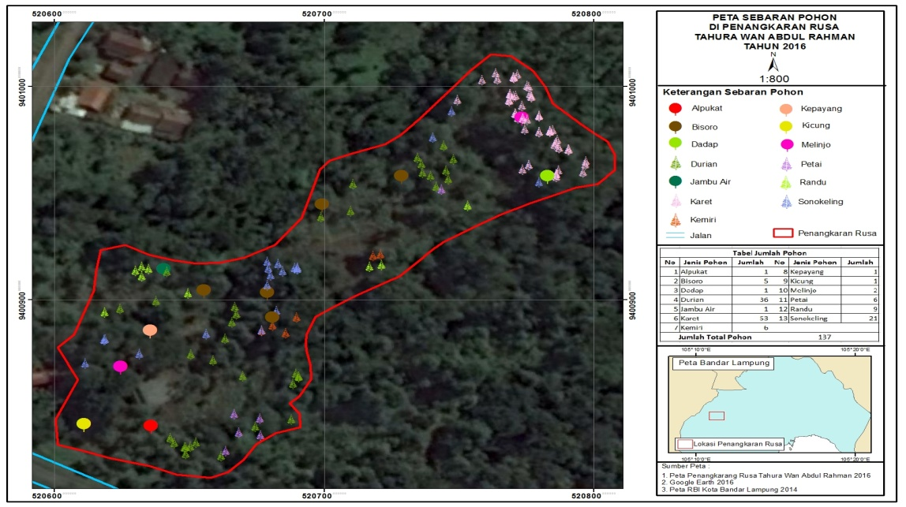

Gambar 4. Peta sebaran pohon di penangkaran rusa Tahura Wan Abdul Rachman

Keanekaragaman jenis menunjukaan banyak ragamnya jenis dalam suatu daerah. Spesies burung secara keseluruhan yang teramati berjumlah 15 spesies dengan jumlah individu 193 individu dengan indeks keanekaragaman 2, 45. Pada titik hitung pertama terdapat 12 spesies burung, titik hitung kedua terdapat 15 spesies burung. Perbedaan jumlah spesies yang berbeda ini berpengaruh pada indeks keanekaragaman yang diperoleh. Indeks keanekaragaman (H’) yang diperoleh secara berurutan yaitu point count 1 memiliki indeks 2.25 dan point count 2 memiliki indeks 2.57.
Berdasarkan data hasil penelitian yang diperoleh menunjukkan semakin banyak spesies burung yang ditemukan maka semakin tinggi indeks keanekaragamannya.
Indeks keanekaragaman yang tinggi akan berpengaruh pada indeks kesamarataan individu bila dihubungkan dengan jumlah individu yang ada. Pengunaan indeks kesamarataan menunjukkan spesies yang dominan atas spesies lain. Pada Tabel 2. Indeks kesamarataan yang diperoleh secara berurutan yaitu point count 1 memiliki indeks 0,90 dan point count 2 memiliki indeks 0,95. Kedua nilai indeks tersebut menurut Daget (1976) menunjukkan bahwa spesies burung yang ada tersebar merata. Sesuai dengan kriteria kesamarataan, nilai indeks antara 0,75-1 mengindikasikan bahwa komunitas dilokasi pengamatan adalah labil.

Tingkat komunitas yang stabil ditandai dengan tidak adanya spesies burung yang mendominasi jumlah individu sama rata dengan individu lain di komunitas. Pada lokasi penelitian jumlah individu dan jumlah spesies sama berimbang.

Cucak kutilang pada (Gambar 5).
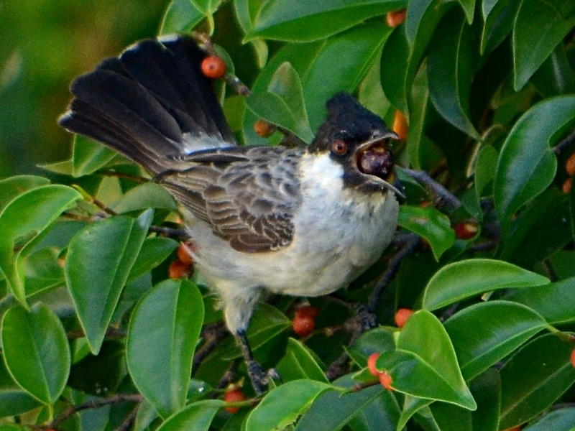
Gambar 5. Burung cucak kutilang (Pycnonotus aurigaster) pada penelitian Keanekaragaman Jenis Burung penangkaran rusa Tahura Wan Abdul Rachman pada bulan Desember 2016.
Burung cucak kutilang merupakan burung yang termasuk least concern dalam status IUCN. Berukuran sedang (20 cm), bertopi hitam dengan tunggir keputih-putihan dan tungging jingga kuning. Dagu dan kepala atas hitam. Kerah, tunggir, dada, dan perut putih. Sayap hitam ekor coklat.Iris merah, paruh dan kaki hitam.Suara merdu dan nada nyaring “cuk-cuk”, dan “cang-kur” yang diulang cepat.(MacKinnon dkk, 1998). Burung yang ditemukan selanjutnya adalah burung pada (Gambar 6).
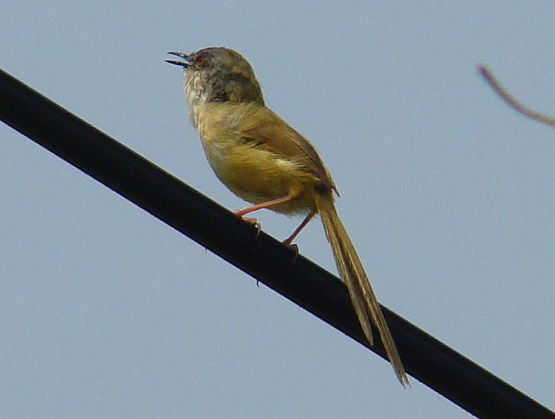
Gambar 6. Perenjak rawa (Prinia flaviventris) pada penelitian Keanekaragaman Jenis Burung penangkaran rusa Tahura Wan Abdul Rachman pada bulan Desember 2016.
Perenjak rawa (Prinia flaviventris) merupakan burung yang termasuk least concern dalam status IUCN. Berukuran agak besar (31 cm), berwarna hijau-zaitun. Ekor panjang, dada putih, perut kuning khas. Kepala abu-abu, alis matakeputih-putihan samar (kadang-kadang). Tubuh bagian atas hijau-zaitun, lingkar mata kuning-jingga. Dagu, kerongkongan, dan dada atas putih.Iris coklat, paruh atas hitam sampi coklat, paruh bawah berwarna pucat, kaki jingga. Suara lemah kasar:”scink-scink-scink”, dan lunak seperti suara kucing kecil. Cepat meluap-luap, bergemerincing menurun: “tidli-idli-u”, dengan penekanan pada nada terakhir (MacKinnon dkk, 1998). Burung yang ditemukan selanjutnya adalah burung pada (Gambar 7).
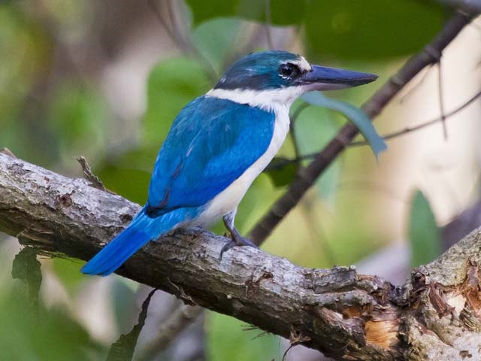
Gambar 7. Cekakak sungai (Todirhamphus chloris) pada penelitian Keanekaragaman Jenis Burung penangkaran rusa Tahura Wan Abdul Rachman pada bulan Desember 2016.

Cekakak sungai ditemukan pada saat penelitian sedang terbang rendah mengincar mangsanya. Cekakak Sungai berukuran sedang (24 cm), berwarna biru dan putih. Mahkota, sayap, punggung dan ekor biru kehijauan berkilau terang, ada setrip hitam melewati mata. Terdapat kekang putih, kerah dan tubuh bagian bawah putih bersih (membedakannya dengan Cekakak suci yang putih). Suara teriakan parau “ciuw ciuw ciuw ciuw ciuw” atau nada ganda “ges-ngek, ges-ngek, ges-ngek”. Pada masa biak, terdapat berbagai variasi suara (MacKinnon dkk, 1998). Burung yang ditemukan selanjutnya adalah burung pada (Gambar 8).
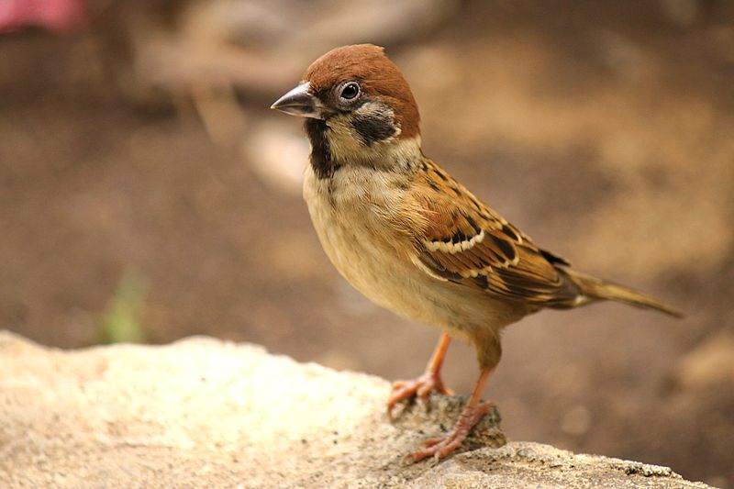
Gambar 8. Burung gereja erasia (Passer montanus) pada penelitian penelitian Keanekaragaman Jenis Burung penangkaran rusa Tahura Wan Abdul Rachman pada bulan Desember 2016.
Burung gereja erasia merupakan burung yang termasuk least concern dalam status IUCN. Berukuran sedang (14 cm), berwarna coklat .mahkota berwarna coklat berangan, dagu, tenggorokkan, bercak pipi dan setrip mata hitam, tubuh bagian bawah kuning tua keabu-abuan, tubuh bagian atas berbintik-bintik coklat dengan tanda hitam dan putih. Burung muda: lebih pucatt dengan tanda khas yang kurang jelas. Iris coklat, paruh abu-abu, kaki coklat.Suara cicitan ramai dan nada-nada ocehan cepat.(MacKinnon dkk, 1998). Burung yang ditemukan selanjutnya adalah burung pada (Gambar 9).
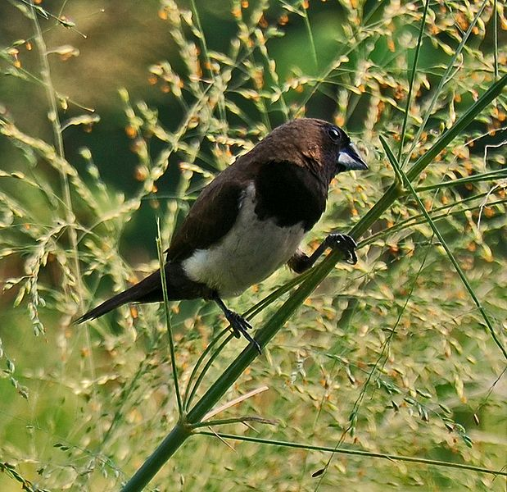
Gambar 9. Bondol jawa (Lonchura leucogastroides) pada penelitian Keanekaragaman Jenis Burung penangkaran rusa Tahura Wan Abdul Rachman pada bulan Desember 2016.
Bondol jawa (Lonchura leucogastroides) merupakan burung yang termasuk least concern dalam status IUCN. Bondol agak kecil (11 cm), berwarna merah, coklat, dan putih, bertubuh bulat. Tubuh bagian atas coklat tanpa coretan, muka dan dada atas hitam; sisi perut dan sisi tubuh putih, ekor bawah coklat tua. Perbedaannya dengan bondol perut-putih: tanpa coretan pucat pada punggung dan sapuan kekuningan pada ekor, pinggiran bersih antara dada hitam dan perut putih, sisi tubuh putih (bukan coklat). Iris coklat, paruh atas gelap, paruh bawah biru, kaki keabu-abuan.Cicitan lembut “cii-i-I”, “prrit” yang khas, serta suara dalam kelompok “pi-i” yang melengking (MacKinnon dkk, 1998). Burung yang ditemukan selanjutnya adalahburung pada (Gambar 10).
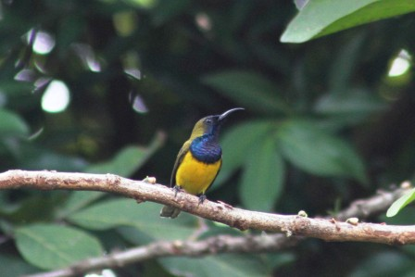
Gambar 10. Burung Madu Sriganti (Nectarinia jugularis) pada penelitian Keanekaragaman Jenis Burung penangkaran rusa Tahura Wan Abdul Rachman pada bulan Desember 2016.
Burung madu sriganti (Nectarinia jugularis) pada saat perjumpaan sedang menghisap nektar dan biasanya berkelompok. Burung madu sriganti merupakan burung yang termasuk dilindungi oleh PP no 7 tahun 1999 dan IUCN. Berukuran kecil (10 cm), berperut kuning terang.Jantan dagu dan dada hitam-ungu metalik, punggung hijau-zaitun. Betina: tanpa warna hitam, tubuh bagian atas hijau-zaitun, tubuh bagian bawah kuning, alis biasanya kuning muda. Iris coklat tua, paruh dan kaki hitam. Suara kerikan musikal “ciiip, ciiip, chii wiit” dan suatu melodi pendek yang diakhiri dengan getaran nyaring (MacKinnon dkk, 1998). Burung yang ditemukan selanjutnya adalah burung pada (Gambar 11).
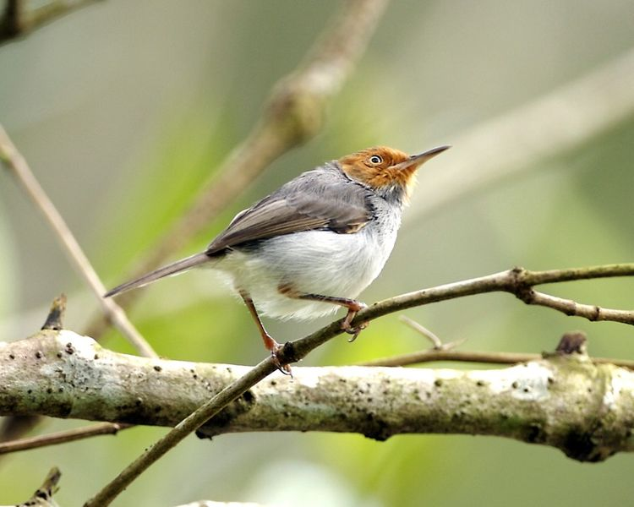
Gambar 11. Burung cinenen kelabu (Orthotomus ruficeps) pada penelitian Keanekaragaman Jenis Burung penangkaran rusa Tahura Wan Abdul Rachman pada bulan Desember 2016.
Cenenen kelabu merupakan burung yang termasuk least concern dalam status IUCN. Berukuran kecil (11 cm), berwarna abu-abu, berkepala merah karat. Jantan: mahkota, dagu, kerongkongan, dan pipi merah karat, bulu yang lain abu-abu, perut putih. Betina: kepala semerah jantan, pipi dan kerongkongan atas putih. Iris coklat kemerahan, paruh coklat, kaki merah jambu. Suara getaran nada ganda: “trrrriii-yip” dan getaran “trrrrrri”, biasanya diberikan oleh pasangan yang berduet. Juga “cicicicici” sengau yang mengharukan (MacKinnon dkk, 1998). Burung yang ditemukan selanjutnya adalah burung pada (Gambar 12).
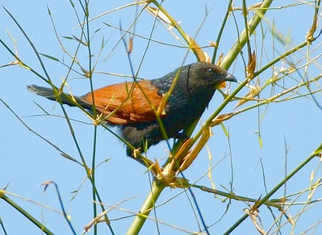
Gambar 12. Bubut alang-alang (Centropus bengalensis) pada pada penelitian Keanekaragaman Jenis Burung penangkaran rusa Tahura Wan Abdul Rachman pada bulan Desember 2016.

Bubut alang alang (Centropus bengalensis) merupakan burung yang termasuk least concern dalam status IUCN. Berukuran agak besar (42 cm), berwarna coklat kemerahan dan hitam, ekor panjang. Mirip Bubut besar, tetapi lebih kecil dan warna lebih suram, hampir kotor. Mantel berwarna coklat berangan pucat, tersapu hitam. Anak burung: bergaris-garis coklat (MacKinnon dkk, 1998).

Keberadaan burung lambat laun akan semakin menurun apabila tidak dilakukan upaya konservasi. Menurunnya keanekaragaman spesies burung dapat terjadi karena berkurangnya sumber pakan, dan tempat berlindung serta bersarang, dengan kata lain penurunan lebih disebabkan oleh perubahan kondisi habitat alaminya ke arah yang tidak menguntungkan bagi keberadaan berbagai spesies burung tertentu.

Alikodra (2010) menyatakan, upaya-upaya untuk dapat mecapai tujuan konservasi meliputi adanya, pembatasan terhadap perbururan liar, pengendalian persaingan dan pemangsaan, pembinaan wilayah (suaka) tempat berlindung, tidur, dan berkembang biak berupa taman-taman, hutan, maupun suaka margasatwa, cagar alam, taman nasional, dan taman hutan raya. Selanjutnya dilakukan pengawasan terhadap kualitas dan kuantitas lingkungan hidup satwa liar seperti ketersediaan makanan, air, perlindungan, penyakit, dan faktor – faktor lainnya. Selain itu, dilakukan upaya peningkatan peran serta masyarakat dalam usaha konservasi satwa liar, pengembangan pendayagunaan satwa liar baik untuk rekreasi berburu, obyek wisata alam ataupun penangkaran, dan pengembangan penelitian.
Kesimpulan pada penelitian kali ini yaitu spesies burung yang ada di penangkaran rusa Tahura Wan Abdul Rachman terdapat 15 spesies dengan jumlah individu 193 individu dengan indeks keanekaragaman (H’) 2,49 dan indeks kesamarataan (J’) 0,90.

DAFTAR PUSTAKA

Ayat, A. 2011. Burung-burung Agroforest di Sumatera. In: Mardiastuti A, eds. Bogor, Indonesia. World Agroforestry Centre - ICRAF, SEA Regional Office. 112 p.

Alikodra, H. S. 2010. Pengelolaan Satwa Liar. Fakultas Kehutanan Institut Pertanian Bogor. Bogor.

Bibby, C., Jones, M., & Marsden, S. 2000. Survey Burung. SMKG Mardi Yuana. Bogor.

CITES. 2012. Daftar Apendiks CITES. Kutilang Indonesia. Diakses bulan Desember 2016.

Daget. 1976. Les Modeles Mathematicques en Ecologie. Masson. Paris. Perancis

Darmawan, A. 2006. Keanekaragaman Jenis Burung pada Beberapa Tipe Habitat di Hutan Lindung Gunung Lumut Kalimatan Timur. (Skripsi) Departemen Konservasi Sumberdaya Hutan dan Ekowisata Fakultas Kehutanan Institut Pertanian Bogor. Bogor. Tidak dipublikasikan.

Departemen Kehutanan. 1999. Peraturan Pemerintah Republik Indonesia Nomor 7 Tahun 1999 tentang Pengawetan Jenis Tumbuhan dan Satwa. Departemen Kehutanan. Jakarta

Fachrul, M. F. 2007. Metode Sampling Bioekologi. Bumi Aksara. Jakarta.

Firdaus. A. B., A. Setiawan., dan E. R. Lestari., 2012. Keanekaragaman Spesies Burung di Repong Damar Pekon Pahmungan Kecamatan Pesisir Tengah KruiKabupaten Lampung Barat. Jurnal Sylva Lestari Vol. 2 No.2, hal 1-6. Universitas Lampung.

Harianto, S. P. dan B. S. Dewi. 2012. Penangkaran Rusa Universitas Lampung. Buku. Lembaga Penelitian Universitas Lampung. Bandar Lampung. 152P.

Hernowo, J.B. 1985. Studi Pengaruh Tanaman Pekarangan Terhadap Keanekaragaman Jenis Burung Daerah Pemukiman Penduduk Perkampungan di Wilayah Tingkat II Bogor.[Skripsi]. Jurusan Konservasi Sumberdaya Hutan Fakultas Kehutanan IPB. Bogor.

IUCN. 2012. The IUCN Red List Categories and Criteria. Version 3.1. <www.iucnredlist.org>. bulan Desember 2016.

MacKinnon, J., K. Phillipps, dan B. van Balen. 1998. Burung-burung di Sumatera, Jawa, Bali dan Kalimantan (termasuk sabah, Serawak dan Brunei Darussalam). Puslitbang Biologi LIPI. Bogor.

Mulyani, Y. A. dan A. M. Pakpahan. 1993 Studi Pendahuluan Tentang Keanekaragaman Burung di Kota Bandar Baru Kemayoran, Jakarta. Media Konservasi. Jurusan Konservasi Sumberdaya Hutan Fakultas Kehutanan IPB. Bogor.

Odum, E.P. 1993. Dasar-dasar Ekologi. Gadjah Mada University Press. Yogyakarta.

Pamungkas. A., dan B. S. Dewi., 2015. Keanekaragaman Jenis Burung Di Kawasan Budidaya Desa Fajar Baru Kecamatan Pagelaran Utara Kabupaten Pringsewu.(Skripsi). Jurusan Kehutanan Fakultas Pertanian Universitas Lampung. Bandar Lampung. Tidak Dipublikasikan.

Pratiwi, A. 2005. Pengamatan Burung Di Resort Bama Seksi Konservasi Wilayah II Bekol dalam Upaya Reinventarisasi Potensi Jenis. Laporan Kegiatan Pengendali Ekosistem Hutan, Taman Nasional Baluran.

Rohadi, D., Harianto, S. P., Dewi, B. S. 2011. Keanekaragaman Jenis Burung Di Rawa Universitas Lampung. (Skripsi). Jurusan Kehutanan. Universitas Lampung. Bandar Lampung. Tidak dipublikasikan.

Setiawan, A., Alikodra, H. S., Gunawan, A., dan Damedi, D. 2006. Keanekaragaman Jenis Pohon dan Burung di Beberapa Areal Hutan Kota Bandar Lampung. Jurnal Manajemen Hutan Tropika.

Sujatnika, P. Joseph, T.R. Soehartono, M.J. Crosby, dan A. Mardiastuti. 1995. Melestarikan Keanekaragaman Hayati Indonesia : Pendekatan Daerah Burung Endemik. PHPA/BirdLife International-Indonesia Programme. Jakarta.

Syafrudin, D. 2011. Keanekaragaman Jenis Burung Pada Beberapa Tipe Habitat Di Tambling Wildlife Nature Conservation (TNWC). (Skripsi). Departemen Konservasi Sumberdaya Hutan dan Ekowisata Fakultas Kehutanan Institut Pertanian Bogor. Bogor. Tidak dipublikasikan.

Utari, W.D. 2000. Keanekaragaman Burung Pada Beberapa Tipe Habitat Di Areal Hutan Tanaman Industri PT Riau Andalan Pulp dan Paper dan Perkebunan Kelapa Sawit PT Duta Palma Nusantara Group Provinsi Dati Riau.

Welty, J.C. 1829. The Life of Bird. Saunders College Publishing. Philadelphia.

Zulfan. 2009. Keanekaragaman Jenis Burung di Hutan Mangrove Krueng Bayeun, Kabupaten Aceh Timur Nangroe Aceh Darussalam.Institut Pertanian Bogor. Bogor. Tidak dipublikasikan.

BIODIVERSITAS NEMATODA DI ARBORETUM UNILA HUTAN PENDIDIKAN KONSERVASI TERPADU
TAMAN HUTAN RAYA WAN ABDUL RACHMAN

I Gede Swibawa dan Yoshua Gdemakarti Panjerrino

Nematoda tergolong invertebrata renik yang sangat melimpah dindalam tanah. Nematoda berbentuk seperti benang yang panjangnya 0,15-5 mm, lebar 2 -100 µm dan bobot 20-60 ng (Goodey, 1963). Tubuh nematoda simetris bilateral (terdapat bagian tubuh yang simetris radial), tidak bersegemen, dan pseudocoelom yang dipenuhi cairan, memiliki jaringan serabut, dan sel besar (Ferris, 2003), tetapi tidak memiliki sistem respirasi dan peredaran darah (Hirsmann, 1971).
Nematoda merupakan filum yang keragamannya tinggi. Nematoda tergolong ke dalam Kingdom Animalia, Sub-kingdom Metazoa, Divisi Bilateralia, dan Filum Nematoda (Smart and Nguyen, 1988). Dalam pustaka lama seperi Thorne (1961) menyebutkan bahwa filum Nematoda meliputi dua kelas yaitu Secernentea dan Adenophorea, namum berdasarkan hasil analisis sekuensing rDNA pohon filogenis klasifikasi nematoda menjadi berubah (De Lay, 2006). Filum nematoda terdiri dari dua kelas yaitu Enoplea dan Chromadorea. Kelas Enoplea meliputi Ordo Enoplida, Ordo Triplonchida, Ordo Trefusiida, Ordo Dorylaimida, Ordo Mononchida, Ordo Isolaimida, Ordo Dioctophymatida, Ordo Mushiceida, Ordo Marimermitida, Ordo Mermitida, dan Ordo Trichinelida. Kelas Chromadorea meliputi Ordo Desmocolecida, Ordo Chromadorida, Ordo Desmodorida, Ordo Monhysterida, Ordo Araeolamida, Ordo Plectida, dan Ordo Rhabditida.
Tubuh nematoda dibungkus oleh kulit yang terdiri atas tiga lapisan utama yaitu muali dari luar ke dalam berturutan kutikula, hipodermis dan jaringan otot (Baldwin and Perry, 2004). Nematoda mengalami 4 kali pergantian kulit (molting) dalam satu siklus hidupnya, kutikula lama lepas diganti oleh kutikula baru yang dibentuk oleh hipodermis (Hisrman, 1971). Saluran pencernaan nematoda berupa tabung sederhana yang terdiri atas tiga bagian utama yaitu saluran depan (terdiri atas stoma dan esofagus), saluran tengah, dan saluran belakang (Baldwin and Perry, 2004). Sistem resproduksi nematoda terdiri atas gonad dengan ovarium ganda atau tunggal bagi jenis betina dan testis ganda atau tunggal bagi nematoda jantan (Lee and Atkinson, 1997).
Lama siklus hidup nematoda bervariasi yaitu mulai dari beberapa hari sampai satu bulan terutama untuk nematoda parasit tumbuhan. Siklus hidup C. elegans begitu cepat yaitu 3,5 hari, nematoda ini mengalami empat kali ganti kulit yaitu berturut-turut pada 13, 21,5, 29,5, dan 41 jam setelah menetas untuk menjadi dewasa (Ehrenstein and Schierenberg, 1980). Sementara larva nematoda parasit tumbuhan menghabiskan waktu 3-4 minggu untuk menjadi dewasa (Dropkin, 1980). Lama hidup nematoda juga bervariasi yaitu mulai dari beberapa hari sampai lebih dari satu tahun. Pada suhu 15ºC lama hidup D. dipsaci mencapai 45-75 hari di dalam umbi bawang bombai , namun larva stadium 2 A. tritici dapat bertahan hidup selama 30 tahun di dalam biji benih gandum yang disimpan baik (Jenkin and Taylor, 1967).
Larva di dalam telur terbentuk melalui tahapan embriogenesis (Felix, 2004). Kebanyakan jenis nematoda free-living dari klas Adenophorea menetaskan larva stadium 1 (Freckman and Baldwin, 1990), sedangkan nematoda parasit tumbuhan mengalami ganti kulit larva pertama di dalam telur sehingga menetaskan larva stadium 2 infektif (Dropkin, 1980). Larva yang menetas ini selanjutnya mengalami ganti kulit tiga atau empat kali untuk menjadi dewasa (Goodey, 1963).
Modus reproduksi nematoda bervariasi. Jantan dan betina nematoda terpisah, menghasilkan keturunan melalui kawin, beberapa jenis nematoda parasit tumbuhan bersifat partenogenesis, terdapat jenis nematoda free-living seperti Caenorhabditis yang bersifat hermaprodit. Kemampuan reproduksi nematoda parasit tumbuhan tinggi yaitu mencapai 300-500 butir per betina (Jenkins and Taylor, 1967), sedangkan nematoda free-living seperti C. elegans menghasilkan 200-300 telur tiap betina.
Nematoda parasit tumbuhan bersifat merusak tenaman budidaya, sedangkan nematoda free-living bersifat meningkatkan kesehatan tanah. Kelimpahan nematoda free-living dapat sangat tinggi sehingga memegang peran penting dalam siklus hara di dalam tanah (Freckman and Baldwin, 1990). Dalam sistem raring-jaring maknan perombakan bahan organik nematoda free-living menempati berbagai tingkat tropi. Dalam sistem ini nematoda free-living disebut sebagai mikropredator kerena sebagai bakteri, jamur, mikroflora lain, dan mikrofauna konsumen pertama (Wardle, 2002), dengan demikian, nematoda berperan sebagai pengendali kelimpahan mikroba perombak (bakteri dan jamur) dan sekaligus mengatur laju perombakan bahan organik dalam tanah (Freckman and Baldwin, 1990). Dalam sistem ini, nematoda juga mempengaruhi mineralisasi C dan N baik secara langsung maupun tidak langsung (Wang and McSoriey, 2005).
Tanah merupakan rumah bagi nematoda, kondisi lingkungan biofisik tanah mempengaruhi komuitas biota ini. Faktor lingkungan tanah yang mempengaruhi komunitas nematoda adalah faktor fisik, kimia dan biologi tanah (Wallace, 1971) yang meliputi tekstur tanah, kadar air tanah, udara tanah, bahan organik tanah, keasaman tanah (Norton, 1978), serta sumber makanan (Yeates and Boag, 2004).
Sebagai biota hidrobion, nematoda sangat bergantung kepada air, sehingga menjadi faktor penting yang mempengaruhi komunitas nematoda. Bagi nematoda, air bukan saja penting bagi proses fisiologis di dalam tubuhnya, melainkan juga penting sebagai media pergerakan aktif dan pasif di dalam tanah (Norton, 1978). Menurut Wallace (1971) aktivitas optimum sebagian besar nematoda parasit tumbuhan di dalam tanah yaitu ketika air tanah mencapai kapasitas lapang. Swibawa dan Oktarino (2010) melaporkan bahwa pada percobaan kadar air terkontrol populasi nematoda parasit tumbuhan berkorelasi positif dengan kadar air tanah dan populasi nematoda ini paling tinggi ketika kadar air mencapai 70% kapasitas lapang.
Sebagai biota yang hidup di dalam tanah, aktvitas nematoda dipengaruhi oleh faktor fisika, kimia dan biologi tanah. Selain kadar aiar tanah, faktor fisik yang banyak dilaporkan mempengaruhi aktivitas nematoda adalah tekstur, struktur dan suhu tanah tanah. Dropkin (1991) menyebutkan serangan nematoda parasit tumbuhan lebih banyak terjadi pada tanaman pada lahan yang tanahnya bertekstur kasar daripada tanah yang berstekstur halus. Tekstur tanah adalah proporsi relatif partikel lempung (Ø<0.002 mm), debu (Ø 0,002-0,05 mm), dan pasir (Ø 0,05-0,2 mm) dalam massa tanah (Poerwowidodo, 1991). Tekstur tanah memepngaruhi kapasitas tanah dalam mengikat air dan bobot isi serta jumlah ruang pori yang mempengaruhi aerasi dan drainase di dalam tanah. Sebagai biota aerobik, ruang pori dan aerasi akan memepngaruhi pemenuhan kebutuhan nematoda terhadap oksigen. Suhu dan kadar air tanah saling terkait dalam mempengaruhi nematoda (Lavelle and Spain, 2001). Menutut Norton (1978) serangan nematoda parasit tumbuhan lebih tinggi pada suhu 15-20ºC daripada 25-30º C. Sifat kimia tanah yang mempengaruhi aktivitas nematoda diantaranya adalah pH tanah. Keasaman tanah mempengaruhi faktor lingkungan tanah lainnya sehingga pengaruh langsung pH tanah terhadap nematoda sulit dideteksi. Faktor biotik yang memepangruhi nematoda meliputi seluruh biota dan bahan organik di dalam tanah. Bahan organik yang menjadi sumber nutrisi terkonsentrasi pada lapisan 0 - 20 cm dalam tanah. Nisbah C:N bahan organik dapat digunakan sebagai indikasi laju dekomposisinya, bahan organik yang nisbah C:N-nya rendah lebih cepat terdekomposisi (Stoot et al., 1999).
Nematoda memanfaatkan berbagai sumber makanan. Jenis sumber makanan nematoda dapat dikenali dari struktur dan fisiologi sistem pencernaannya (Lee and Atkinson, 1997). Yeates et al (1993) mengelompokan nematoda berdasarkan makanannya yaitu yaitu: (1) pemakan tumbuhan, (2) pemakan jamur, (3) pemakan bakteri, (4) pemakan hewan atau predator (5) omnivora (6) pemakan substrat, (7) pemakan mikroba eukariotik bersel tunggal, dan (8) sebagai parasit hewan (stadium infektif). Yang paling banyak di temukan adalah 5 kelompok makan pertaman.
Nematoda sangat peka terhadap perubahan lingkungan tanah (Freckman and Ettema, 1993). Nematoda mampu merespon berbagai tingkat pencemaran, keberadaan bahan pencemar dapat direnspon nematoda karena kutikula dinding tubuhnya bersifat permeabel. Selain itu, nematoda memiliki protein yang dapat berfungsi sebagai penanda terhadap kondisi stres panas, ion logam, dan racun organik. Karena sifatnya yang demikian maka nematoda dapat digunakan sebagai indikator biologi terhadap adanya gangguan pada lingkungan tanah (Neher, 2001).
Lingkungan tanah dapat berubah karena sistem penggunaan lahan atau praktik budidaya tanaman. Perubahan lingkungan tanah dapat dikelompokkan menjadi dua yaitu perubahan fisika akibat praktik budidaya dan perubahan kimia karena unsur hara dan polutan di dalam tanah. Perubahan ini dapat berpengaruh positif dan negatif terhadap komunitas nematoda tanah (Neher, 2001).
Swibawa (2001) melaporkan bahwa komunitas nematoda berbeda pada sistem penggunaan lahan yang berbeda. Fenomena serupa juga dilaporkan oleh Yeates (1996) yaitu keragaman jenis (indeks Shannon-Weaver) nematoda pada semak lebih tinggi daripada pada padang rumput dan hutan, namun kelimpahan nematoda parasit tumbuhan pada padang rumput lebih tinggi daripada semak dan hutan. Freckman and Ettema (1993) juga melaporkan bahwa kelimpahan nematoda lebih tinggi pada pertanian tanaman semusim baik dengan sistem konvensional maupun dengan sistem organik dibandingkan dengan pertanian tanaman tahunan. Kelimpahan nematoda parasit tumbuhan di hutan pada umumnya lebih rendah dibandingkan dengan nematoda kelompok lainnya. Panesar et al., (2001) membandingkan kelimpahan masing-masing kelompok fungsi nematoda di hutan sebagai berikut: parasit tumbuhan < fungivora < predator < omnivora <bakterivora.
Neher (1999) menyebutkan bahwa komunitas nematoda parasit tumbuhan berkorelasi dengan jenis tanaman pada suatu penggunaan lahan. Sebagai contoh, Swibawa dan Aeny (1999) melaporkan bahwa temuan nematoda Radopholus, Rotylenchus, Helicotylenchus, Hoplolaimus, dan Meloidogyne tidak berbeda baik pada kebun pisang rakyat (budidaya tidak intensif) maupun pada pisang perkebunan (budidaya intensif). Jenis tanaman juga menyebabkan perbedaan populasi suatu jenis nematoda, misalnya populasi Rotylenchus pada kacang tanah jauh lebih tinggi daripada tanaman kedelai dan jagung, demikian juga populasi Meloidogyne pada pertanaman kentang dan buncis lebih tinggi daripada pertanaman kubis (Swibawa et al, 1997). Deseager and Rao (2004) melaporkan bahwa tanaman turi (Sesbania) yang ditanam selama bera meningkatkan populasi nematoda puru akar (Meloidogyne spp.).
Alih fungsi hutan menjadi lahan pertanian berdampak kepada penurunan keragaman hayati di atas dan di dalam tanah. Keragaman vegetasi di lahan pertanian cenderung rendah karena hanya didominasi oleh jenis tanaman tertentu. Keragaman tumbuhan yang rendah akan mempengaruhi keragaman hayati di bawah tanah, karena keragaman tumbuhan di atas tanah memiliki hubungan timbal balik yang erat dengan keragaman biota di bawah tanah (van Noordwijk dan Swift, 1999). Jenis tumbuhan di atas tanah menentukan kondisi biofisik dan kimiawi tanah, seperti kualitas dan kuantitas masukan serasah, eksudat akar, keseimbangan air dan mikroklimat yang menjadi faktor lingkungan penting bagi biota di dalam tanah.
Keberhasilan dalam produksi pertanian ditentukan oleh komunitas biota tanah yang bermanfaat dan hama tanaman. Oleh karena itu, pemahaman akan berubahnya proses-proses dalam tanah dan organisme tanah karena kegiatan budidaya tanaman sangat dibutuhkan. Pengelolaan tanah bukan hanya difokuskan kepada penanggulangan satu jenis organisme yang merugikan saja melainkan akan lebih bermanfaat apabila memeprhatikan pemahaman yang lebih terpadu mengenai hubungan organisme yang merugikan dengan dengan lingkungan dan ketersediaan makanannya (Desaeger et al., 2004). Untuk mempertahankan fungsi-fungsi layanan biota tanah yang menguntungkan maka diperlukan upaya konservasi yang melibatkan masyarakat di sekitarnya.
Sebagian hutan di Kawasan Gunung Betung telah diubah fungsinya menjadi lahan dengan berbagai peruntukan. Alih fungsi lahan hutan semacam ini menyebabkan berubahnya kondisi biofisik tanah yang dapat mempengaruhi komunitas nematoda. Umumnya pada lahan hutan yang telah dikonversi, komunitas nematoda yang menguntungkan lebih terancam daripada nematoda parasit tumbuhan yang merugikan. Namun informasi mengenai hal ini belum pernah dilaporkan. Melalui tulisan ini beberapa masalah di jawab. Masalah tersebut yaitu: 1) bagaimana komunitas nematoda di Kawasan Gunung Betung? dan 2) bagaimana upaya mengekonservasi keragaman komunitas nematoda di Gunung Betung?

SAMPLING DAN PROSES LABORATORIUM

Untuk menjawab masalah tersebut dilakukan survei nematoda di Hutan Pendidikan Konservasi Terpadu Taman Hutan Raya Wan Abdul Rachman di kawasan gunung Betung. Pengambilan sampel dilakukan pada bulan September 2017 dan segera dilakukan proses laboratorium di lakukan di Laboraorium Ilmu Hama Tumbuhan Fakultas Pertanian Universitas Lampung sampai dengan bulan Novermber 2017.
Hutan Pendidikan Konservasi Terpadu Taman Hutan Raya Wan Abdul Rachman berada pada posisi geografi ... sd ... LS dan .... sd ... BT, dengan ketinggian tempat ...
Berdasarkan pemanfaatannnya kawasan hutan dibagi ke dalam tipe pemanfaatan yang terletak dari posisi bawah sampai ke areal puncak.... Pada setiap tipe pemanfaatan ditetapkan titik sampel pengamatan biodiversitas yang masing-masing seluas 200m^{2.} Titik sampel pengamatan biodivesritas dan posisi geografinya pada setiap tipe pemanfaatan hutan disajikan pada Tabel 1.

Tabel 1. Posisi geografi titik sampel pengamatan biodiversitas dan tipe pemanfaatan hutan
Titik Sampel | Posisi Geografi |  | Ketinggian (m dpl) | Tipe Pemanfaatan Hutan
 | X | Y
1 | 520082 | 9401076
2 | 519418 | 9400803
3 | 519110 | 9400568
4 | 518816 | 9400608
5 | 518465 | 9400399
6 | 518332 | 9400254
7 | 518259 | 9400193
8 | 518225 | 9400163
9 | 518197 | 9400138
10 | 518190 | 9400167

Pada setiap titik pengembilan sampel, diambil sampel tanah menggunakan bor tanah (auger) pada kedalaman 0-20 cm. Sampel tanah diambil dari 12 sub-ititik yang terletak pada dua lingkaran yaitu 4 sub-titik titik pada lingkaran berjari-jari 3 m dan 8 sub-titik sampel p pada lingkaran berjarijari 6 m. Pusat lingkaran ini diupayakan berada di tengah setia titik sampel pengamatan biodiversitas (Gambar 1). Sampel tanah yang diambil dari setiap sub-titik sampel kemudian dikomposit dan diambil sekitar 1 kg dengan kantong plastik. Selama proses pengambilan, sampel tanah diupayakan tidak terdedah sinar mata hari. Sampel tanah kemudian dibawa ke laboratorium untu segera diproses.

Gambar 1. Posisi sub-titik sampel pengambilan sampel tanah pada setiap titik sampel

Daftar Pustaka:
Baldwin, J.G. and R.N. Perry. 2004. Nematode morphology, sensory structure and function. In: Z.X. Chen, S.Y. Chen and D.W. Dickson (eds.). Nematology advances and Perspectives Vol. I: Nematode Morphology, Physiology and Ecology. Tsinghua Univesity Press-CABI Publishing, Wallingford, UK. p. 175-257.
Deseager, J., M.R. Rao, and J. Bridge. 2004. Nematodes and other soilborne pathogen in agroforatry. In M. Van Noordwijk, G. Cadish, and C.K. Ong (eds.), Below-ground interaction in tropical agroecosystem: Concepts and model with multiple plant components. CABI Publishing, Wallingford UK. p. 41-57.
De Ley, P. 2006. A quick tour of nematode diversity and the backbone of nematode phylogeny (January 25, 2006), WormBook, ed. The C. elegans Research Community, WormBook, doi/10.1895/wormbook.1.41.1, http://www.wormbook.org.
Dropkin, V.H. 1980. Introduction to plant nemtology. John Willey & Sons. New York, Chichester, Brisbane, and Toronto. 293 p.
Ehrenstein, G.V. and E. Scheierenberg. 1980. Cell lineage and development of Caenorhabditis elegans and other nematodes. In B.M. Zuckermann (ed.), Nematodes as biological models Vol. I: Behavior and development models. Academic Press, New York, London, Toronto, Sydny, and San Fransisco. p. 2-68.
Felix, M.A. 2004. Developmnet biology of nematodes-What we learn from Chaenorhabditis elegans. In: Z.X. Chen, S.Y. Chen and D.W. Dickson (eds.). Nematology advances and Perspectives Vol. I: Nematode Morphology, Physiology and Ecology. Tsinghua Univesity Press-CABI Publishing, Wallingford, UK. p. 71-174.
Ferris, H. 2003. Introduction to Nematodes. Nemaplex. http://plpnem neb.ucdavis.edu/nemaplex. October, 6, 2003.
Freckman, D.W. and C.H. Ettema, 1993. Assessing nematode communities in agroecosystems of varying human intervention. Agriculture Ecosystem and Environment, 45: 239-261.
Goodey, J.B. 1963. Soil and Freshwater Nematodes. Mathuen & Co Ltd., London., John Wiley & Sons, INC, New York. 544 p.
Hirschmann, H. 1971. Comparative morphology and anatomy. In In B.M. Zuckerman, W.F. Mai, and R.A. Rohde (eds.), Plant parasitic nematodes Volume I: Morphology, anatomy, taxonomy, and ecology. Academic Press, New York and London. p. 11-61.
Jenkins, W.R. and D.P. Taylor. 1967. Plant nematology. Reinhold Publishing Corporation. New York, Amsterdamn and London. 269 p.
Lavelle, P. and A.V. Spain. 2001. Soil Ecology. Kluwer Academic Publisher. Dordrecht, Boston, London. p. 201-227.
Lee, D.L. and H.J. Atkinson. 1997. Physiology of Nematode. Columbia University Press, New York. 215 p.
Neher, D.A. 1999. Nematode communities in organically and conventionally manged agricultural soils. Journal of Nematology 31(2): 142-154.
Neher, D.A. 2001. Role of nematode in soil health and their use as indicators. Journal of Nematology 33 (4) : 161-168
Norton, D.C. 1978. Ecology of Plant Parasitic Nematodes. John Willey and Sons, New York, Chichester, Brisbane, and Toronto. 267 p.
Pannesar, T.S., V.G. Marshal, and H.J. Barclay. 2001. Abundace and diversity of soil nematode in chroconosequences of coastal Douglas-fir forest on Vancouver Island. British Columbia. Pedobiologia 45: 193-212.
Poerwowidodo. 1991. Genesa tanah, proses genesa dan morfologi. Rajawali Pers, Jakarta. 281 p.
Smart, G.C. and K.B. Nguyon. 1988. Illustrated key for the identification of common nemtodes in Florida. Unverersity of Florida, Florida. 90 p.
Susilo, F.X. and A. Keryanto, 2005. Methods for Assessment of belo-ground biodiversity in Indonesia. Universitas Lampung.
Swibawa, I G. 2001. Keanekaragaman nematoda dalam tanah pada berbagai tipe tataguna lahan di ASB-Benchmark Area Way Kanan. Jurnal Hama dan Penyakit Tumbuhan Tropika 1 (2) : 54-49.
Swibawa I G. dan T.N. Aeny. 1999. Nematoda parasit tumbuhan pada perkebunan pisang di Lampung. J. Pen. Pengb. Will. Lahan Kering 24: 21-27.
Swibawa I.G., T.N. Aeny, D. Margareta, and M. Suri. 1997. Nematoda parasit pada tanaman palawija dan sayuran di Lampung. Prosiding Kongres Nasional XIV dan Seminar Ilmiah Perhimpunan Fitopatologi Indonesia, Palembang, 27-29 Oktober 1997. p. 202-208.
Swibawa, I G. dan H. Oktarino. 2010. Pengaruh kadar air tanah terkontrol terhadap kelimpahan nematoda parasit tumbuhan. Prosiding Nasional Sain dan teknologi-III, Universitas Lampung, Bandar Lampung 18-19 Oktober 2010. p. 213-219.
Thorne, G. 1961. Principle of Nematology. McGraw-Hill Book Company, New York, Toronto, London. p. 88-94.
van Noordwijk, M. and M.J. Swift. 1999. Belowgroud biodiversity and sustainability of complex agroecosystem. In A. Gafur, F.X. Susilo, M. Utomo, and M. van Noordwijk, (eds): Proceedings of Workshop Management of Agrobiodiversity in Indonesia for Sustainable Land Use and Global Environmental Benefit. ASB Report No. 9. Agency for Agricultural Research and Development Ministry of Agricultural Research and University of Lampung, Bogor, Aug. 1999. p. 8-27.
Verbist, B., A. E. Putra, dan S. Budiharsono. 2004. Penyebab alih fungsi lahan dan Wallace, H.R., 1971. Abiotic Influence in The Soil Environment in R.M., Zuckerman, W.F. Mai, and R.A. Rohde (eds), Plant Parasitic Nematodes Volume I: Morphology, Anatomy, Taxonomy, and Ecology Academic Press, New York and London. p. 257-280.
Wang, Koon-Hui and R. Mc.Sorly. 2005 Effect of soil ecosystem on Nematode pests, nutrient cycling, and plant health. APS-net, feature story. www/http yahoo.com. July, 10, 2003.
Wardle, D.A. 2002. Ecosystem and Communities: Linking the Aboveground and Belowground Component. Princeton University Press, Princeton and Oxford. 391p..

Bainah Sari Dewi, lahir 12 Oktober 1973 di Lampung. Dia menempuh pendidikan S1 di Fakultas Kehutanan UGM (1998), S2 di Ilmu Kehutanan UGM (2001), S3 di Tokyo University of Agriculture and Technology (2009). Mengawali karier tahun 1999 sebagai dosen di Fakultas Pertanian Unila. Konservasi Sumber Daya Hutan sudah menjadi keahliannya khususnya satwaliar.

Rahmat Syafei, penulis dilahirkan di Majalengka pada tanggal 23 Januari 1976. Pada tahun 1994, Penulis diterima masuk Institut Pertanian Bogor (IPB) pada program sarjana di Jurusan Manajemen Hutan, Fakultas Kehutanan IPB, lulus pada tahun 1999. Pendidikan program magister ditempuh di Program Studi Ilmu Pengetahuan Kehutanan pada Program Pascasarjana IPB. Kesempatan untuk melanjutkan ke program doktor diperoleh tahun 2010 pada Mayor Ilmu Pengelolaan Hutan Sekolah Pascasarjana IPB dengan beasiswa BPPS/BPP-DN dari Kementerian Pendidikan Nasional dan menamatkannya pada tahun 2015. Penulis diterima sebagai Dosen Jurusan Kehutanan Fakultas Pertanian Universitas Lampung

